Erste Hilfe in den Bergen
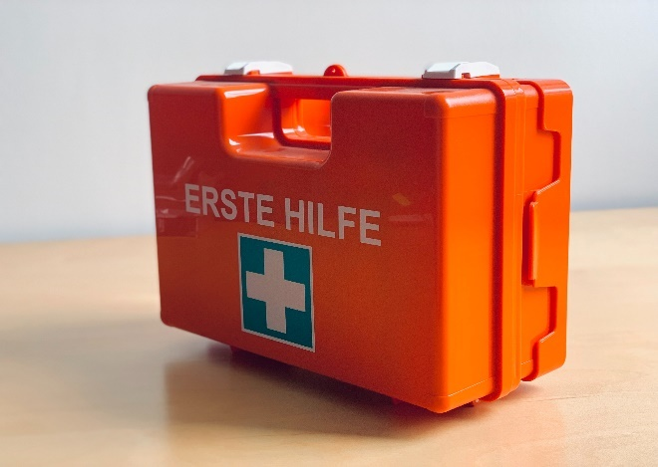

Diese Aktivität wird eingeplant, damit die Schülerinnen und Schüler lernen, wie sie in Notsituationen handeln sollen. Dies ist nicht nur für ein Lager zentral, sondern spielt auch im Leben eine wichtige Rolle. Die Schülerinnen und Schüler erhalten in Gruppen realistische Szenarien von Unfällen, welche in den Bergen passieren können. Sie besprechen, wie sie dabei vorgehen und spielen dies anschliessend den Mitschüler:innen vor. Diese geben eine Rückmeldung und es wird erarbeitet, wie man in Notsituationen am besten reagiert.

Kategorie: Sportprogramm, Bildungsprogramm

geförderte Ziele:
$
Preis pro Person:
Gruppengrösse: keine Begrenzung
Ort: kein vorgegebener Ort

Jahreszeit:
geeignetes Wetter: Schönwetter, Schlechtwetter
Zeitaufwand für LP: ca. 1 Stunde
Betreuung / Begleitperson(en): 2-3 Personen
I
I
Schwierigkeitsgrad:
geeignete Lagerform(en): Wanderlager, Sportlager, Kennenlernlager, Sommerlager, Herbstlager, Velolager, Zeltlager, Abschlusslager
Detaillierte Planung:
Zeit | Ablauf | Material | Bemerkungen
30’  90´ | > Tourenapotheke begutachten: Was ist in der Tourenapotheke? Was wird wofür gebraucht?  > Schüler:innen in Gruppen aufteilen, sollen so gut wie möglich herausfinden und erklären können, was wofür eingesetzt wird.  > Unfallszenarien durchspielen  > Szenario 1: Ihr seid zu viert in den Bergen unterwegs und entdeckt eine Schlange. Jemand geht näher ran und erkennt, dass es eine Kreuzotter ist. Weil sich die Schlange durch die Nähe bedroht fühlt, greift sie an und beisst der Person ins Bein. Was macht ihr?  > Szenario 2: Ihr seid zu viert in den Bergen unterwegs. Jemand rennt dem Wanderweg entlang, stolpert und fällt auf den Boden. Der Person schmerzt das Bein sehr fest und es sieht irgendwie verdreht aus. Sie kann nicht mehr aufstehen. Handyempfang gibt es an dieser Stelle keinen. Was macht ihr? | > Apotheken  > Equipment für Erste Hilfe | > jede Gruppe bekommt eine Apotheke

Reservationen: keine Reservationen nötig
Spezifische Sicherheitsmassnahmen:
Sicherheitsvorkehrungen | Verantwortung im Leitungsteam  > Person 1 ist verantwortlich für die richtige Verwendung des Equipments.
Abbruchkriterien/Alternativen
> Grundsätzlich ist auf das Wetter zu achten und je nach dem zu entscheiden, ob die Aktivität in der Natur durchführbar ist.
> Bei Missbrauch des Equipments muss die Aktivität eventuell abgebrochen werden.
Sicherheitsrelevante Verhaltensregeln für die Gruppe
> Das Equipment ist kein Spielzeug, es wird sorgfältig damit umgegangen.
> Es gibt in den Gruppen immer einen Gruppenverantwortlichen, der den Überblick über das Equipment behält.
Material/Ausrüstung
> Apotheke
> Erste Hilfe Equipment
Weitere Massnahmen
> keine
Vorbereitung für Notfallsituationen | > keine

Links:

